**Burmistrz Miasta i Gminy Skaryszew**

**podaje do publicznej wiadomości wykaz nieruchomości przeznaczonych do zbycia** (zgodnie z przepisami określonymi w ustawie z dnia 21 sierpnia 1997 roku   
o gospodarce nieruchomościami (Dz. U. z 2024r. poz. 1145)

1. **Nieruchomość gruntowa zabudowana, oznaczona w ewidencji gruntów   
   i budynków jako działka Nr 868/2 o pow. 2100m2, położona w miejscowości Gębarzów**

**Cena nieruchomości: 70 200 zł**

1. Nieruchomość zlokalizowana w miejscowości Gębarzów, położona przy lokalnej nieutwardzonej drodze gruntowej będącej własnością Gminy Skaryszew;
2. Teren płaski, bez zróżnicowanych poziomów, bardzo dobre możliwości zagospodarowania, kształt nieruchomości zbliżony do trapezu prostokątnego,   
   o szerokości ok. 43m i długości od strony północno – zachodniej ok. 52m i od strony południowo-wschodniej ok. 47m.
3. Dostęp do sieci elektro – energetycznej, woda z własnego ujęcia, odprowadzanie ścieków do szamba.
4. Działka zabudowana budynkiem mieszkalnym, murowanym, jednokondygnacyjnym, z nieużytkowym poddaszem. Budynek o pow. zabudowy 57m2, otynkowany. Więźba dachowa o konstrukcji drewnianej, dach dwuspadowy, kryty eternitem. Stolarka drzwiowa drewniana. Brak bieżących konserwacji i remontów. Pomieszczenia wykończone w niskim standardzie. Budynek wyposażony w instalację C.O. z ogrzewaniem z pieca na drewno. Dodatkowo na działce znajdują się murowane z kamienia pozostałości zabudowań gospodarczych.
5. Nieruchomość w studium uwarunkowań i kierunków zagospodarowania przestrzennego Miasta i Gminy Skaryszew wskazana jest pod tereny głównych elementów systemu przyrodniczego.
6. Sąsiedztwo stanowią grunty orne, nieużytkowane grunty niezabudowane oraz działki zalesione.
7. KW nr RA1R/00044656/7

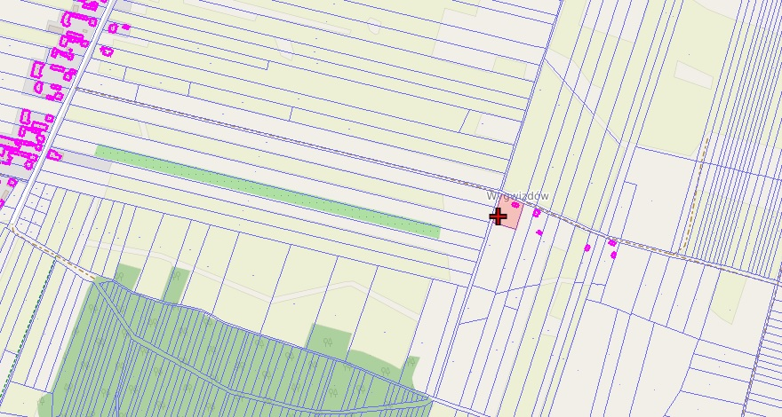

1. **Nieruchomość gruntowa, oznaczona w ewidencji gruntów i budynków jako działka Nr 682/2 o pow. 2400m2, położona w miejscowości Dzierzkówek Stary**

**Cena nieruchomości: 52 800 zł**

1. Nieruchomość zlokalizowana w miejscowości Dzierzkówek Stary, położona przy lokalnej drodze będącej własnością Gminy Skaryszew;
2. Teren płaski, bez zróżnicowanych poziomów, bardzo dobre możliwości zagospodarowania, kształt nieruchomości zbliżony do kwadratu, o wymiarach ok. 47m szerokości x 50m długości.
3. Dostęp do sieci elektro – energetycznej i wodociągowej.
4. Nieruchomość w studium uwarunkowań i kierunków zagospodarowania przestrzennego Miasta i Gminy Skaryszew wskazana jest pod tereny mieszkaniowo-usługowe i zabudowy zagrodowej;
5. Na działce znajduje się stary jednokondygnacyjny dom mieszkalny o konstrukcji drewnianej, w stanie technicznym do rozbiórki.
6. Sąsiedztwo stanowią działki niezabudowane, działki z zabudową mieszkaniową jednorodzinną, zagrodową oraz pola uprawne.
7. KW nr RA1R/00035169/0

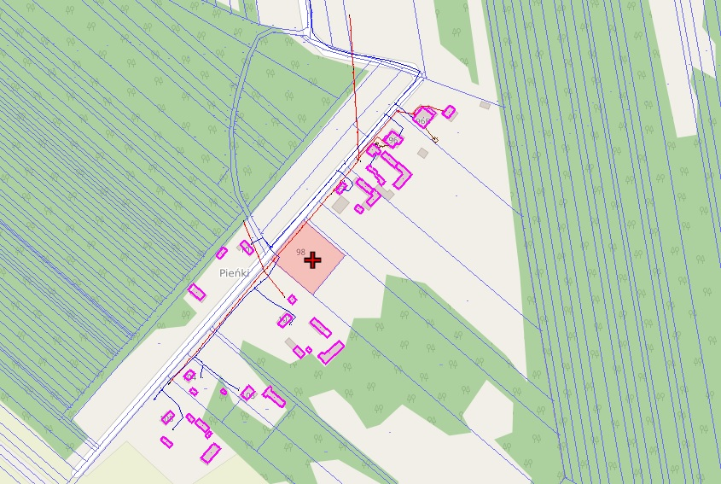

Informuje się osoby wymienione w art. 34 ust. 1 pkt. 1 i pkt. 2 ustawy   
o gospodarce nieruchomościami z dnia 21 sierpnia 1997 r. (Dz. U. z 2024r. poz. 1145), że przysługuje im prawo pierwszeństwa w nabyciu nieruchomości przeznaczonych do zbycia, jeżeli złożą oświadczenie, że wyrażają zgodę na ich zakup za cenę ustaloną przez rzeczoznawcę majątkowego. Niniejsze oświadczenie o zamiarze skorzystania z powyższego prawa należy złożyć na piśmie w Urzędzie Miasta i Gminy Skaryszew w Skaryszewie przy ul. J. Słowackiego 6 (pok. 40), w terminie sześciu tygodni od dnia wywieszenia wykazu.

Niniejszy wykaz wywiesza się na tablicy Urzędu Miasta i Gminy Skaryszew,  
w Skaryszewie przy ul. Słowackiego 6, na okres 21 dni, tj. **16.09.2024r. do 7.10.2024r.** Szczegółowych informacji udziela Urząd Miasta i Gminy w Skaryszewie - pokój Nr 40, tel. 48 610 30 89 wew. 142.